ЗАДАНИЕ №4.2

Вариант 1. Умножение квадратных матриц.
Цель: Исследование направлено на сравнение времени работы программы, реализующей умножение квадратных матриц, в зависимости от способа умножения (с предварительным транспонированием и без него).

Исследование:
Для проведения исследования было реализовано 3 программы (умножение матриц без транспонирования, умножение матриц с предварительным транспонированием обеих и умножение матриц с предварительным транспонированием одной из них), каждую из которых я компилировал трижды (первый раз с О0-уровнем оптимизации, второй раз с О3-уровнем оптимизации и третий раз с Os-уровнем оптимизации). Матрицы генерировались непосредственно в самих программах. Также были написаны следующие скрипты:
1. Скрипт build_apps.sh компилирует каждую из программ трижды (сначала с уровнем оптимизации O0, потом с O3, потом с Os). На выходе получается 9 исполняемых файлов, расположенных в каталоге ./apps, которые передаются скрипту create_data.sh
2. Скрипт create_data.sh запускает эти 9 исполняемых файлов (в качестве аргументов скрипт принимает шаг исследования STEP, максимальный размер матриц MAXSIZE и количество замеров для умножения каждым способом EXP) и записывает результаты в 9 текстовых файлов, располагающихся в каталоге ./measure, предварительно очищая его от прошлых измерений (как мне кажется, нет необходимости хранить прошлые замеры, потому что условия в которых проходит эксперимент могут поменяться (например, производительность процессора упала из-за открытия дополнительных окон), соответственно могут и измениться новые результаты)
3. Скрипт make_preproc.sh получает на вход файлы, обработанные предыдущим скриптом, и запускает питоновский скрипт make_preproc.py, который обрабатывает всю информацию из файлов (находит максимум, минимум, среднее, RSE и т.д) и записывает эту информацию в одноименные файлы, расположенные в каталоге measure/reses. По информации, записанной в этих файлах, я строил все таблицы.
4. Скрипт make_postproc.sh получает на входе эти самые обработанные файлы с информацией и запускает питоновский скрипт make_postproc.py, который в свою очередь по обработанной информации строит все графики с помощью matplotlib`а
5. Скрипт research.sh принимает три аргумента шаг исследования STEP, максимальный размер массива MAXSIZE и количество замеров EXP и по очереди запускает все предыдущие скрипты, передавая им при необходимости аргументы STEP, MAXSIZE и EXP.

Результаты:
Результаты получены посредством выполнения команды:
./research.sh 20 200 2000
Далее в таблицах T — среднее время работы сортировки, RSE — относительная стандартная ошибка среднего, Кол-во — количество замеров

1. Уровень оптимизации О0
 | С транспонирование обеих |  |  | С транспонированием одной |  |  | Без транспонирования
Размер | T, мс | Кол-во | RSE,% | T, мс | Кол-во | RSE,% | T, мс | Кол-во | RSE,%
1 | 0 | 2000 | 3.37 | 0 | 2000 | 2.19 | 0 | 2000 | 3.03
21 | 0.02 | 2000 | 0.65 | 0.02 | 2000 | 0.37 | 0.02 | 2000 | 0.43
41 | 0.13 | 2000 | 0.16 | 0.14 | 2000 | 0.13 | 0.14 | 2000 | 0.15
61 | 0.43 | 2000 | 0.10 | 0.45 | 2000 | 0.09 | 0.45 | 2000 | 0.10
81 | 1.18 | 2000 | 0.49 | 1.29 | 2000 | 0.45 | 1.24 | 2000 | 0.43
101 | 2.03 | 2000 | 0.32 | 2.24 | 2000 | 0.42 | 2.28 | 2000 | 0.38
121 | 3.77 | 2000 | 0.49 | 3.74 | 2000 | 0.34 | 3.93 | 2000 | 0.41
141 | 5.67 | 2000 | 0.43 | 6.02 | 2000 | 0.45 | 6.29 | 2000 | 0.44
161 | 8.52 | 2000 | 0.48 | 8.69 | 2000 | 0.39 | 9.04 | 2000 | 0.40
181 | 11.85 | 2000 | 0.44 | 12.45 | 2000 | 0.41 | 13.10 | 2000 | 0.43
201 | 16.55 | 2000 | 0.67 | 17.29 | 2000 | 0.60 | 17.84 | 2000 | 0.59

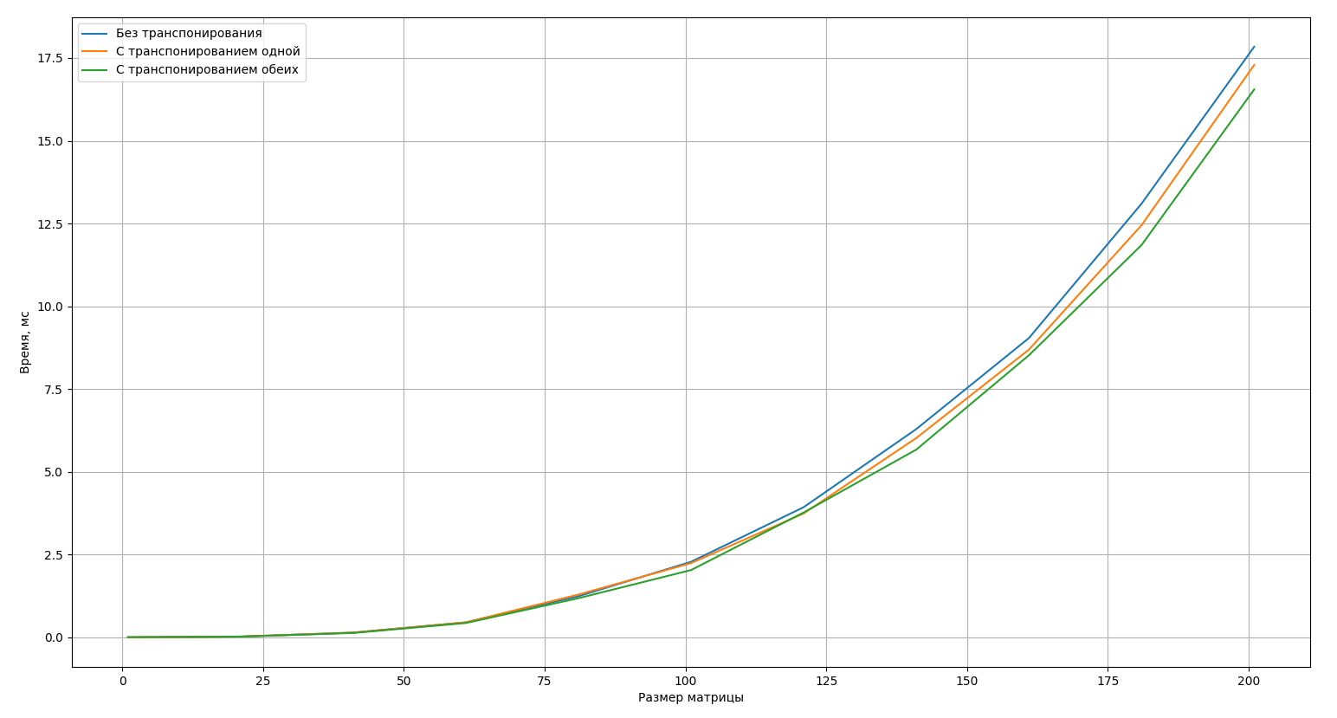
График с уровнем оптимизации О0

2. Уровень оптимизации O3
 | С транспонирование обеих |  |  | С транспонированием одной |  |  | Без транспонирования
Размер | T, мс | Кол-во | RSE,% | T, мс | Кол-во | RSE,% | T, мс | Кол-во | RSE,%
1 | 0 | 2000 | 4.42 | 0 | 2000 | 1.84 | 0 | 2000 | 2.93
21 | 0 | 2000 | 1.22 | 0 | 2000 | 0.62 | 0 | 2000 | 0.95
41 | 0.02 | 2000 | 0.85 | 0.02 | 2000 | 0.21 | 0.02 | 2000 | 0.29
61 | 0.06 | 2000 | 0.67 | 0.06 | 2000 | 0.38 | 0.06 | 2000 | 0.12
81 | 0.14 | 2000 | 0.57 | 0.13 | 2000 | 0.18 | 0.15 | 2000 | 0.09
101 | 0.27 | 2000 | 0.45 | 0.25 | 2000 | 0.16 | 0.30 | 2000 | 0.06
121 | 0.44 | 2000 | 0.29 | 0.49 | 2000 | 0.50 | 0.54 | 2000 | 0.07
141 | 0.90 | 2000 | 0.54 | 0.83 | 2000 | 0.61 | 1.04 | 2000 | 0.44
161 | 1.03 | 2000 | 0.34 | 1.01 | 2000 | 0.27 | 1.34 | 2000 | 0.28
181 | 1.60 | 2000 | 0.51 | 1.63 | 2000 | 0.51 | 1.99 | 2000 | 0.43
201 | 1.88 | 2000 | 0.09 | 1.91 | 2000 | 0.33 | 2.53 | 2000 | 0.35

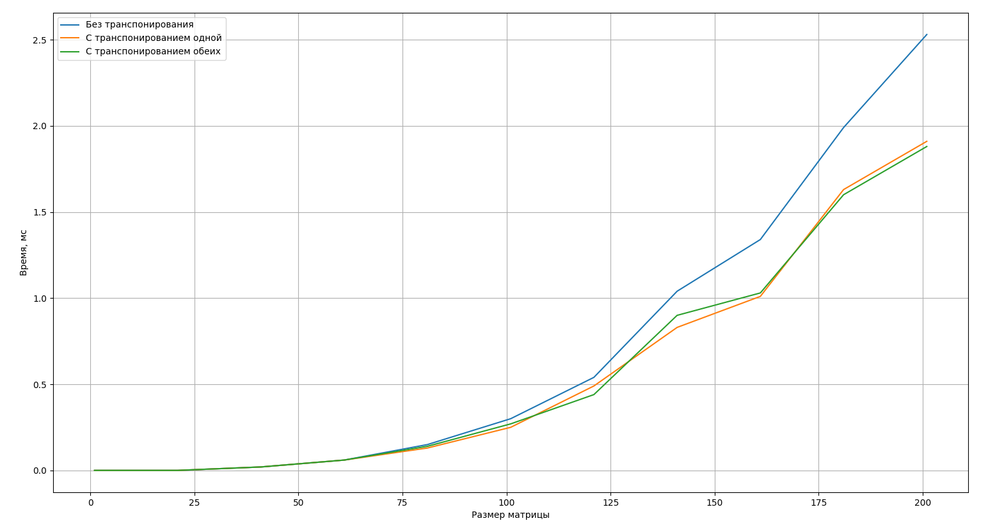
График с уровнем оптимизации О3

2. Уровень оптимизации Os
 | С транспонирование обеих |  |  | С транспонированием одной |  |  | Без транспонирования
Размер | T, мс | Кол-во | RSE,% | T, мс | Кол-во | RSE,% | T, мс | Кол-во | RSE,%
1 | 0 | 2000 | 0.54 | 0 | 2000 | 3.09 | 0 | 2000 | 2.18
21 | 0.01 | 2000 | 0.31 | 0.01 | 2000 | 0.61 | 0.01 | 2000 | 0.56
41 | 0.06 | 2000 | 0.12 | 0.04 | 2000 | 0.18 | 0.04 | 2000 | 0.17
61 | 0.18 | 2000 | 0.10 | 0.13 | 2000 | 0.11 | 0.12 | 2000 | 0.15
81 | 0.35 | 2000 | 0.42 | 0.34 | 2000 | 0.12 | 0.31 | 2000 | 0.13
101 | 0.62 | 2000 | 0.05 | 0.62 | 2000 | 0.05 | 0.63 | 2000 | 0.37
121 | 1.08 | 2000 | 0.33 | 1.23 | 2000 | 0.45 | 1.19 | 2000 | 0.47
141 | 1.74 | 2000 | 0.39 | 1.60 | 2000 | 0.06 | 1.74 | 2000 | 0.45
161 | 2.51 | 2000 | 0.41 | 2.54 | 2000 | 0.38 | 2.55 | 2000 | 0.44
181 | 3.64 | 2000 | 0.44 | 3.69 | 2000 | 0.42 | 3.49 | 2000 | 0.38
201 | 4.77 | 2000 | 0.56 | 4.85 | 2000 | 0.55 | 4.88 | 2000 | 0.61

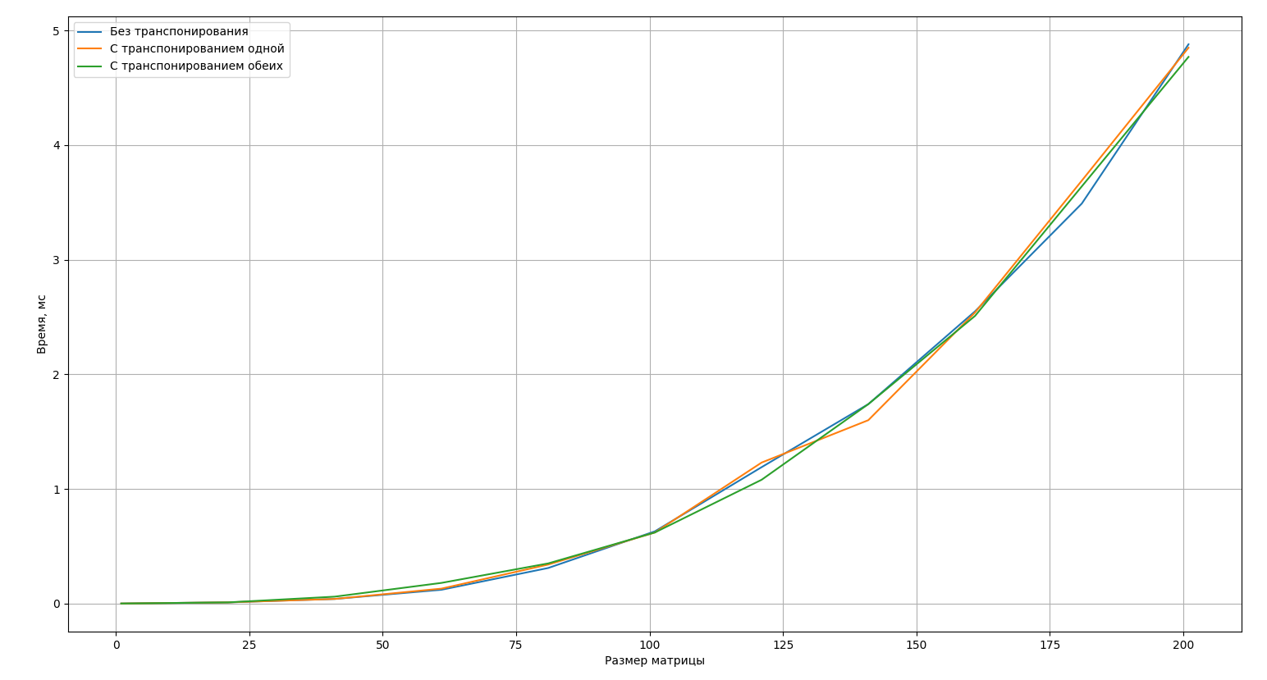
График с уровнем оптимизации Оs

Уровень оптимизации O3
 | С транспонирование обеих |  |  | С транспонированием одной |  |  | Без транспонирования
Размер | T, мс | LOG | RSE,% | T, мс | LOG | RSE,% | T, мс | LOG | RSE,%
1 | 0 | 0.61 | 4.42 | 0 | 0.61 | 1.84 | 0 | 0.51 | 2.93
21 | 0 | 2.42 | 1.22 | 0 | 2.32 | 0.62 | 0 | 2.75 | 0.95
41 | 0.02 | 2.80 | 0.85 | 0.02 | 2.81 | 0.21 | 0.02 | 3.08 | 0.29
61 | 0.06 | 2.96 | 0.67 | 0.06 | 3.00 | 0.38 | 0.06 | 3.25 | 0.12
81 | 0.14 | 2.85 | 0.57 | 0.13 | 2.97 | 0.18 | 0.15 | 3.08 | 0.09
101 | 0.27 | 2.73 | 0.45 | 0.25 | 3.78 | 0.16 | 0.30 | 3.23 | 0.06
121 | 0.44 | 4.72 | 0.29 | 0.49 | 3.36 | 0.50 | 0.54 | 4.26 | 0.07
141 | 0.90 | 1.02 | 0.54 | 0.83 | 1.51 | 0.61 | 1.04 | 1.91 | 0.44
161 | 1.03 | 3.71 | 0.34 | 1.01 | 4.09 | 0.27 | 1.34 | 3.38 | 0.28
181 | 1.60 | 1.53 | 0.51 | 1.63 | 1.51 | 0.51 | 1.99 | 2.27 | 0.43
201 | 1.88 | - | 0.09 | 1.91 | - | 0.33 | 2.53 | - | 0.35

Общий вывод: Как можно заметить, реализации с транспонированием быстрее реализации без транспонирования. Причем самым быстрым является реализация с транспонированием обеих матриц, потом идет реализация с транспонированием одной, а потом уже реализация без транспонирования. Казалось бы, почему? Ведь при реализации без транспонирования меньше всего операций, а при реализации с транспонированием обеих — больше всего, но на деле меньше операций, как оказалось, дольше работает. Весь фокус в том, что в Си двумерный массив представляется в кэше построчно. При реализации без транспонирования компилятору приходится перемещать память туда-сюда: сначала загрузить в кэш одну строку матрицы, потом другую строку матрицы. При реализации с транспонированием компилятор не перезагружает строку в кэш. Доступ к элементам осуществляется в рамках одной строки, соответственно это менее ресурсозатратно для компилятора. Отсюда и более быстрая работа с предварительным транспонированием.

